实验题目：实验一算法设计基础



班级：软件18105姓名：刘磊学号Z202014060527完成日期：2020/9/28

1. 问题分析（问题的已知、所求、算法的基本思想等）

第一题主要是通过排序，从而查询出最大值和最小值，同时将一组数的比较次数进行记录，最后算出平均的比较次数。

第二题主要是比较随机个字符串是否满足长度排序和字典你排序，需要将记录录入的字符串数据，并通过遍历的方式在实现对记录的字符串数据进行对应排序的判断，最后输出结果。

第三题主要是通过第二个字符串的数据，去除第一个字符串中公共字符串的问题，需要将两个数据进行遍历，同时进行判断，输出最后的结果。

第四题主要是求解数字排序问题，需要将重复出现的数据进行记录，最后将对于数以及重复的次数输出出来。

1. 程序的有关说明（输入、输出、采用的关键技巧等）

输入需要按照要求输入，例如在第四题中只需要输入一个生成随机数的个数，就只需要输入整型的数字即可。在输出的过程，基本上根据编写的程序，正常编译，即可输出。采用了Scanner屏幕录入的形式，完成一些题目的录入。

1. 实验环境、实验数据、结果（可以图、表形式给出）

实验环境：笔记本电脑，鼠标，eclipse，jdk1.8。

实验数据：除了2，4题需要输入实验数据；1题的数据由电脑随机生成。第二题的数据：3 a ab abc。第三题输入第一个字符串they are students，输入第二个字符串aeiou。第四题只需要输入生成随机数的个数：5。

结果：

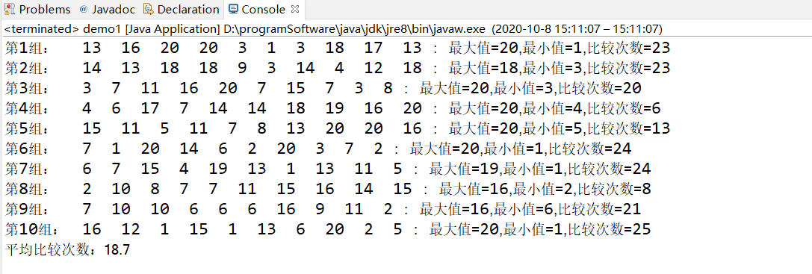

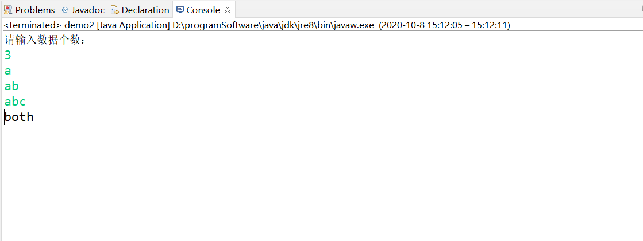

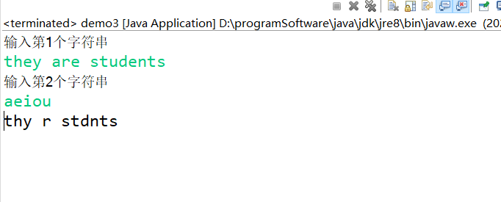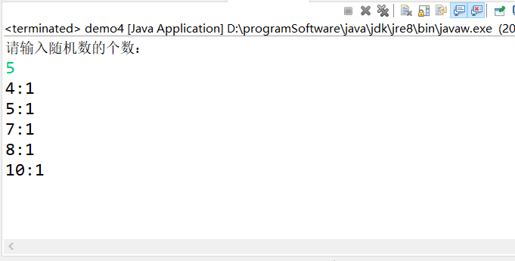

1. 实验过程中遇到的问题及解决方法

在实验的过程中发现对数组和Map使用不是很熟练，通过网络加强对相关知识的学习，巩固了一些相关的知识，同时做了一些相关的知识点的练习。

1. 总结收获及心得体会、建议等

在这一次的实验中发现了对算法这一块，需要更加重视，并且在日后的学习，加强对算法的学习，提高自己的思维逻辑能力。

1. 附录:程序源码

第一题：

package arithmetic;

public class demo1 {

//定义比较次数

static int count = 0;

public static void main(String[] args) {

//循环次数参数

int t = 0;

//创建比较次数的数组

int[] counts = new int[10];

//开始循环

while(t<10) {

t++;

//生成随机数组

int[]arr_int = init_arr();

//打印组数

System.out.print("第"+t+"组： ");

//打印随机数组

for (int i : arr_int) {

System.out.print(i+" ");

}

//随机数组排序

arr_int = sort(arr_int);

//打印信息

System.out.print(" : ");

//打印数组最大值

System.out.print("最大值="+getMax(arr_int));

//打印数组最小值

System.out.print(",最小值="+getMin(arr_int))

System.out.print(",比较次数=");

//打印比较次数

System.out.print(count);

//将打印比较次数放入平均比较次数数组

counts[t-1] = count;

//将次数设置为0

count = 0;

System.out.println();

}

//打印平均值

System.out.println("平均比较次数："+getCount(counts));

}

/**

* 自动生成10个1-20的整数

* @return

*/

public static int[] init_arr() {

int[]arr_int = new int[10];

for (int i = 0; i < 10; i++) {

arr_int[i] = (int)Math.ceil(Math.random()*20);

}

return arr_int;

}

/**

* 自动排序（冒泡排序）

* @return

*/

public static int[] sort(int[]arr_int) {

//比较这个数组内的大小

for (int i = 1; i < arr_int.length-1; i++) {

for (int j = 0; j < arr_int.length-i; j++) {

if(arr_int[j] > arr_int[j+1]) {

int num = arr_int[j+1];

arr_int[j+1] = arr_int[j];

arr_int[j] = num;

count++;

}

}

}

return arr_int;

}

/**

* 取最大值

* @param arr_int 输入排序后的数组

* @return

*/

public static int getMax(int[]arr_int) {

return arr_int[arr_int.length-1];

}

/**

* 取最小值

* @param arr_int 输入排序后的数组

* @return

*/

public static int getMin(int[]arr_int) {

return arr_int[0];

}

/**

* 计算平均值

* @param counts 每次记录的比较次数

* @return

*/

public static double getCount(int[]counts) {

double num = 0;

for (int i : counts) {

num += i;

}

num = num / 10;

num = (int)(num*10);

num = num /10;

return num;

}

}

第二题：

package arithmetic;

import java.util.ArrayList;

import java.util.Arrays;

import java.util.Scanner;

public class demo2 {

static ArrayList<String> strings = new ArrayList<String>();

public static void main(String[] args) {

setScanner();

String[] strs = new String[strings.size()];

int i = 0;

for (String string : strings) {

strs[i] = string;

i++;

}

//判断字符串长度

int j = isLengths_exicalorder(strs);

if(j == 0) {

System.out.println("both");

}else if(j == 1) {

System.out.println("is lexicalorder");

}else if(j == 2){

System.out.println("lengths");

}else if(j == 3){

System.out.println("none");

}

}

public static void setScanner() {

Scanner scanner = new Scanner(System.in);

System.out.println("请输入数据个数：");

int nextInt = scanner.nextInt();

int i = 0;

for (int j = 0; j <= nextInt; j++) {

String str = scanner.nextLine();

if(str.length() >= 100) {

System.out.println("输入数据过长");

break;

}else if(i == 0 && str.length() > 100) {

System.out.println("输入数据过长");

break;

}

strings.add(str);

i++;

}

}

//判断字符串长度和字典排序

public static int isLengths_exicalorder(String[]strs) {

String[]str = strs;

int k = 0;

for (int i = 1; i < str.length-1; i++) {

for (int j = 0; j < str.length-i; j++) {

//判断字典序排列

if(str[j].compareTo(str[j+1]) > 0) {

k = 1;

}

//判断字符串长度

if(str[j].length() > str[j+1].length()) {

k = 2;

}

if(str[j].compareTo(str[j+1]) > 0 && str[j].length() > str[j+1].length()) {

k = 3;

}

}

}

return k;

}

}

第三题：

package arithmetic;

import java.util.Scanner;

public class demo3 {

public static void main(String[] args) {

String[] data = setData();

char[] charArray1 = data[0].toCharArray();

char[] charArray2 = data[1].toCharArray();

for (int i = 0; i < charArray2.length; i++) {

for (int j = 0; j < charArray1.length; j++) {

if(charArray1[j] == charArray2[i]) {

charArray1[j] = 0;

}

}

}

for (char c : charArray1) {

if(c != 0) {

System.out.print(c);

}

}

}

public static String[] setData() {

Scanner scanner = new Scanner(System.in);

String[]strs = new String[2];

String str;

int i = 0;

while(i < 2) {

i++;

System.out.println("输入第"+i+"个字符串");

str = scanner.nextLine();

strs[i-1] = str;

}

return strs;

}

}

第四题：

package arithmetic;

import java.util.HashMap;

import java.util.LinkedList;

import java.util.Map;

import java.util.Random;

import java.util.Scanner;

public class demo4 {

public static void main(String[] args) {

int[] arr = getData();

int count = 1;

Map<Integer, Integer> map = new HashMap<Integer, Integer>();

for (int i = 0; i < arr.length; i++) {

if(map.get(arr[i]) != null) {

int k = map.get(arr[i]);

k++;

map.replace(arr[i], k);

}else {

map.put(arr[i], count);

}

}

for (Integer key : map.keySet()) {

System.out.println(key+":"+map.get(key));

}

}

public static int[] getData (){

Scanner scanner = new Scanner(System.in);

System.out.println("请输入随机数的个数：");

int i = scanner.nextInt();

int[]arrs = new int[i];

for (int j = 0; j < i; j++) {

arrs[j] = (int) Math.ceil(Math.random()*10);

}

return arrs;

}

}